2月1日より県内１０市で共同運用！
ちば北西部消防指令センター
同センターでは消防の指令業務を６市で行っていましたが、令和３年２月１日（月）から４市（習志野市・柏市・八千代市・我孫子市）が新たに加わり、県内１０市での本格運用を開始します。
同センターは管轄人口が約２５０万人規模の、全国的にも類を見ない大規模な共同指令センターです。共同運用している１０市から６６人の職員が派遣され、指令管制業務を行います。
１ 消防指令業務の共同運用
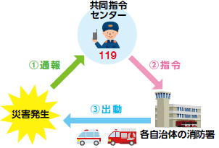
管轄する市町村からの１１９番通報を一括で受付、通報内容に合わせた出場部隊を編成して管轄する消防本部へ出場指令を行います。
千葉県では、消防指令センターを北西部（松戸市に設置）と北東部・南部（千葉市に設置）の２ブロックに分けて整備しています。

２ ちば北西部消防指令センターの概要
（１）構成市（１０市）
松戸市・市川市・野田市・習志野市・柏市・流山市・八千代市・我孫子市・鎌ケ谷市・浦安市
（２）管轄人口
２，５６１，０６４人（令和２年１２月１日現在）
※東京都・横浜市・大阪市・ちば消防共同指令センター（千葉市消防局に設置）に次ぐ、全国５番目の人口を管轄する消防指令センター
（３）想定される１１９番通報受信件数
年間約１６万件（１日あたり・・・約４５０件）
（４）従事する職員
６６人（日勤者６人 当直勤務３部制 １部２０人）
（５）使用する施設
松戸市中央消防署（ちば北西部消防指令センター占有面積926.62㎡）

